《肩水金關漢簡（伍）》“天干治十二月將”復原
（首發）

程少軒
復旦大學出土文獻與古文字研究中心
《肩水金關漢簡（伍）》73EJF3:447是一枚殘牘，A面原釋文如下：
戊□治吏所，夜治小□。己晝治細□，夜治□送。庚晝治□，□治□。辛晝治榺□，夜治功曹。壬晝……
原釋文錯誤較多。據殘剩之“功曹”諸字，可斷定該木牘內容為“天干治十二月將”。“功曹”等為式占十二月將，一般認為屬六壬式或太乙式，傳世文獻及出土漢代式盤中較為常見。相關文獻所載十二月將名如下：
傳世文獻：徵明（或作登明，又訛作微明）、天魁（或作河魁、魁）、從魁、傳送、勝光（或作勝先，未知孰是）、小吉、太一（或作泰一、太乙）、天罡、太衝、功曹、大吉、神後。
1972年甘肅省武威磨嘴子62號漢墓出土式盤：徵明、魁、從魁、傳送、小吉、勝光（或勝先）、大一（太一）、天岡（罡）、天𧘂（太衝）、功䒤（草-曹）、大吉、神後。
1926年樂浪石巖里201號墳式盤殘件：……徵【明】魁、從魁、傳送、小吉……
1925年朝鮮王盱墓出土式盤：登明、天魁、從魁、傳送、小吉、勝光（或勝先）、太乙、天岡（罡）、太衝、功曹、大吉、神後。
根據上引諸文獻可訂正木牘釋文如下：
……
戊晝治大吉、夜治小吉；
己晝治神後、夜治傳送；
庚晝治徵明，夜治魁；
辛晝治勝光（或勝先）、夜治功曹；
壬晝……
核查文獻可知以上即《太白陰經》卷十所載“推天乙所理法”：
天乙者，貴人也，家在丑。
甲戊之日，旦理大吉，暮理小吉。
乙己之日，旦理神後，暮理傳送。
丙丁之日，旦理登明，暮理從魁。
庚辛之日，旦理勝光，暮理功曹。
壬癸之日，旦理太乙，暮理太衝。
對勘可知，《太白陰經》月將名缺天魁、天罡而有從魁，肩水金關木牘則有魁（即天魁）。天魁月建為卯，天罡月建為酉，卯酉正相對，同時缺失或是編排者有意為之，《太白陰經》較木牘似更為合理。木牘與《太白陰經》庚位晝夜所治理月將不同。《太白陰經》此處排列頗不合理，若按木牘所見編排則很合適，《太白陰經》相關文字很可能是在傳抄過程中誤將“丙庚”、“丁辛”抄成“丙丁”、“庚辛”所致。綜上所述，或可復原牘上文字如下：
【甲晝治大吉、夜治小吉；】
【乙晝治神後、夜治傳送；】
【丙晝治徵明、夜治魁（或從魁）；】
【丁晝治勝光（或勝先）、夜治功曹；】
戊晝治大吉、夜治小吉；
己晝治神後、夜治傳送；
庚晝治徵明，夜治魁（或從魁）；
辛晝治勝光（或勝先）、夜治功曹；
壬晝【治太乙，夜治太衝；】
【癸晝治太乙，夜治太衝。】

2016年8月26日草稿
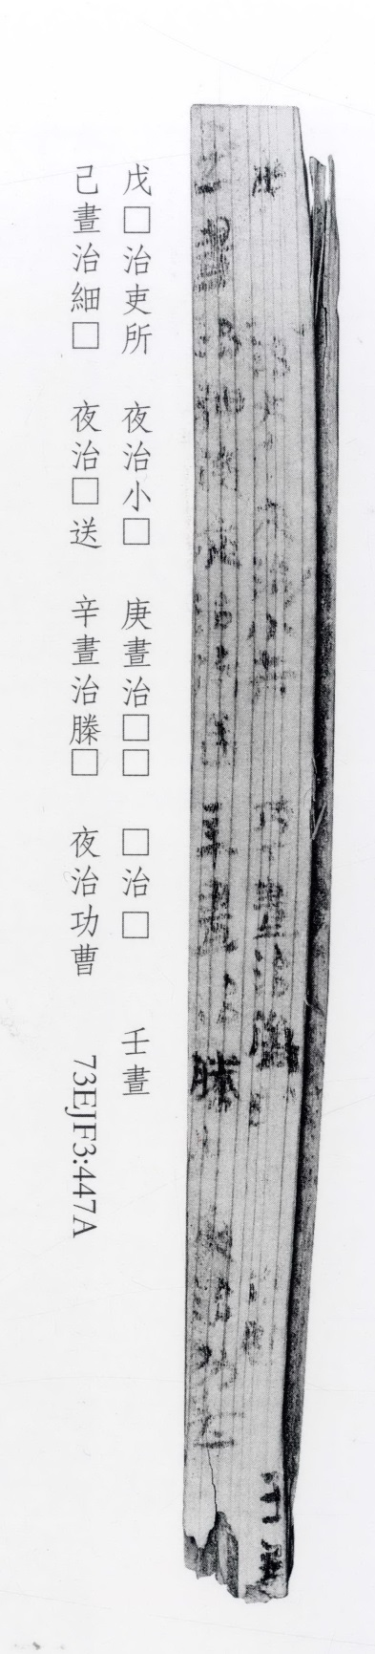

甘肅簡牘保護研究中心等編《肩水金關漢簡（伍）》，中西書局2016年。
該殘牘B面也有字，內容為文書，與A面無關。
傳世文獻有《黃帝龍首經》、《虎鈐經》、《太白陰經》等，恕不一一引出；出土式盤釋文以丁唯涵《戰國秦漢漆木器文字彙編》（復旦大學出土文獻與古文字研究中心碩士學位論文，2014年6月，指導教師施謝捷教授）為底本，並有所校正。出土式盤皆無清晰照片，釋文基本根據摹本做出，因此關鍵異文如“勝光”、“勝先”孰是孰非難以斷定。

